Comunicado de imprensa

Os guindastes com lança basculante Liebherr operam na fase final da obra da Sagrada Família

⸺

Os guindastes com lança basculante 710 HC-L 32-64 Litronic e 125 HC-L se adaptam perfeitamente às necessidades deste exigente projeto

O guindaste principal é o modelo Liebherr 710 HC-L e trabalhará na Torre de Jesus, que atualmente tem 135 metros de altura

Principais desafios do projeto: montagem especial dos guindastes com lança basculante Liebherr 710 HC-L e 125 HC-L, a localização da obra em si no centro de Barcelona e a afluência de público à basílica durante a montagem dos guindastes

Uma equipe eficaz: o departamento de engenharia da Liebherr Tower Crane Solutions, Liebherr Ibérica e Grúas Cerezo, juntamente com o departamento de construção da Sagrada Família

Contribuir para uma obra tão emblemática como a Basílica da Sagrada Família, em construção há mais de 140 anos, não é algo que se possa vivenciar com muita frequência. Os guindastes com lança basculante Liebherr 710 HC-L e 125 HC-L foram os equipamentos escolhidos para concluir este projeto, no qual a obra fundamental será a finalização da Torre de Jesus, torre principal do templo que atingirá 172 metros de altura. O fato de serem basculantes e a sua adaptação às exigências da obra, foram alguns dos fatores determinantes que levaram a Sagrada Família a optar por estes equipamentos.

Azuqueca de Henares, Guadalajara (Espanha), 12 de junho de 2024 – "O templo da Sagrada Família representará o futuro da Catalunha moderna", assim descreveu o arquiteto Antonio Gaudí a sua obra-prima que começou a ser construída em 1882, em Barcelona. Este ano de 2024 marcará uma data importante no calendário deste marco de construção e entrarão em operação os guindastes com lança basculante Liebherr 710 HC-L 32-64 Litronic e 125 HC-L, que serão responsáveis por colaborar no projeto de conclusão da basílica. "O departamento de construção da Sagrada Família optou por estes equipamentos por dois motivos principais; por um lado, o fato de serem basculantes minimiza o impacto dos guindastes que sobrevoam edifícios próximos e, por outro lado, a adaptação de cada um deles às necessidades da área que irão atender", afirma Fernando Villa, diretor de construção e tecnologia da Sagrada Família. "A Liebherr é uma das líderes mundiais no setor de guindastes de torre e somos muito especializados em projetos especiais. Contamos com um departamento de engenharia, denominado Tower Crane Solutions, formado por profissionais qualificados e com muitos anos de experiência que planejam as manobras de acordo com as necessidades específicas de cada projeto", afirma Roberto Insausti, diretor comercial da divisão de guindastes de torre e MK da Liebherr Ibérica. Assim, o guindaste com lança basculante Liebherr 710 HC-L 32-64 Litronic da Sagrada Família se encarregará de finalizar a Torre de Jesus, torre principal do templo que atingirá 172 metros de altura. E a Sagrada Família precisava de um guindaste com alta capacidade de carga. Este equipamento tem capacidade máxima de carga de 64 toneladas e alcance suficiente; neste caso 55 metros, para cobrir as partes mais altas da obra. No caso do guindaste Liebherr 125 HC-L, ele trabalhará na Capela da Assunção e nos claustros adjacentes.

Principais desafios do projeto

Um dos grandes desafios deste projeto foi "desenvolver uma solução para que nosso maior guindaste com lança basculante, o Liebherr 710 HC-L 32-64 Litronic, pudesse ser montado a uma altura de aproximadamente 54 metros, atendendo aos mais altos requisitos de segurança. Em seguida, o guindaste precisou ser levado à sua altura final e ancorado na Torre de Jesus, a uma altura de aproximadamente 130 metros", afirma Jochen Wille, gerente de projetos da Liebherr Tower Crane Solutions (TCS). Para esta fase foi projetada e fabricada uma estrutura de contraventamento especial, com 20 metros de comprimento, 10 metros de largura e 27 toneladas de peso. "Graças à estreita colaboração entre o cliente, o nosso distribuidor local Grúas Cerezo e o departamento de soluções para guindastes de torre da fábrica da Liebherr da Alemanha, conseguimos desenvolver um projeto sob medida para o cliente", acrescenta Tobias Böhler, diretor geral da Liebherr.

A própria montagem dos guindastes com lança basculante Liebherr 710 HC-L e 125 HC-L também representou um enorme trabalho de planejamento devido aos notáveis requisitos de segurança e às próprias condições climáticas, já que a montagem e, sobretudo, a telescopagem só puderam ser realizadas com determinadas velocidades de vento. Por outro lado, a própria localização da Sagrada Família está encastrada no centro de Barcelona, o que não permite ter espaços de trabalho suficientemente grandes para manobras e nos obriga a planejar qualquer operação com muito preparo e detalhes. Além disso, durante o processo de montagem, as visitas turísticas a este local, um dos monumentos mais visitados do mundo, não pararam; portanto, a montagem dos guindastes basculantes Liebherr teve que ser realizada no menor tempo possível, afetando o mínimo possível as obras de construção da catedral e o público visitante que chega todos os dias.

A utilização de guindastes com lança basculante será outro dos grandes desafios e "algo inédito na Espanha e que representa um compromisso importante para nós, pois estamos nos lançando neste projeto que não pode falhar nem deixar espaço para dúvidas", enfatiza Miguel Cerezo, gerente da Grúas Cerezo, distribuidor oficial de guindastes de torre Liebherr. "A utilização de guindastes com lança basculante apresenta muitas vantagens porque são equipamentos dotados de grandes curvas de carga e capazes de trabalhar em espaços muito estreitos, graças ao movimento de rebatimento da lança", explica Gerardo Uréndez, responsável por serviço técnico dos guindastes de torre e MK da Liebherr Ibérica.

Parceiros confiáveis

A divisão de guindastes de torre da Liebherr conta com o departamento Liebherr Tower Crane Solutions que apoiou ativamente o projeto Sagrada Família desde o início. "Somos especialistas no planejamento de projetos de grandes dimensões e exigentes, em nível mundial. Sempre entramos em ação quando se trata de aplicações exigentes ou soluções complexas, como neste caso", conclui Jochen Wille.

Neste projeto, a Grúas Cerezo também desempenhou e desempenhará um papel fundamental como terceiro elo da cadeia: os guindastes com lança basculante Liebherr 125 HC-L e 710 HC-L como peças-chave da obra, a Liebherr como fabricante de equipamentos e que será responsável pelo serviço pós-venda dos guindastes e da Grúas Cerezo que prestará suporte, como distribuidor local, oferecendo assessoria técnico-jurídica, montagem de equipamentos, bem como manutenção preditiva e corretiva.

Sobre a divisão de guindastes de torre da Liebherr

Mais de sete décadas de experiência fazem da Liebherr uma especialista reconhecida em tecnologia de elevação em canteiros de obras de todos os tipos. A linha Tower Crane da Liebherr inclui uma ampla variedade de guindastes de torre de alta qualidade, que são usados em todo o mundo. Isso inclui guindastes especiais de montagem rápida, com torre giratória e lança basculante, bem como gruas móveis para construção. Além de fornecer os produtos da linha Tower Crane, a Liebherr também oferece uma ampla variedade de serviços, que completam seu portfólio: o Tower Crane Solutions, o Tower Crane Center e o Tower Crane Customer Service.

Sobre a Liebherr Ibérica, S.L.

A Liebherr Ibérica, fundada em 1988, é a empresa espanhola de vendas e serviços do Grupo Liebherr. Atualmente, a Liebherr Ibérica é responsável por venda e serviço pós-venda da divisão de guindastes móveis e sobre esteiras, guindastes de torre, movimentação de terras, mineração, máquinas de construção e guindastes marítimos.

Sobre o Grupo Liebherr – 75 years of moving forward

O Grupo Liebherr é uma companhia de tecnologia de gestão familiar, com uma variedade de produtos altamente diversificada. A empresa é uma das maiores fabricantes de máquinas de construção do mundo E também oferece vários outros produtos de alta qualidade e orientados ao cliente. O Grupo engloba hoje mais de 150 empresas em todos os continentes. No ano de 2023, empregou mais de 50.000 colaboradores e atingiu um faturamento consolidado total de mais de € 14 bilhões. A Liebherr foi fundada por Hans Liebherr em 1949, em Kirchdorf an der Iller, no sul da Alemanha. Desde então, os colaboradores têm perseguido o objetivo de encantar seus clientes com soluções excepcionais e contribuir para o progresso tecnológico. Sob o lema “75 years of moving forward”, o Grupo celebra 75 anos de existência no ano de 2024.

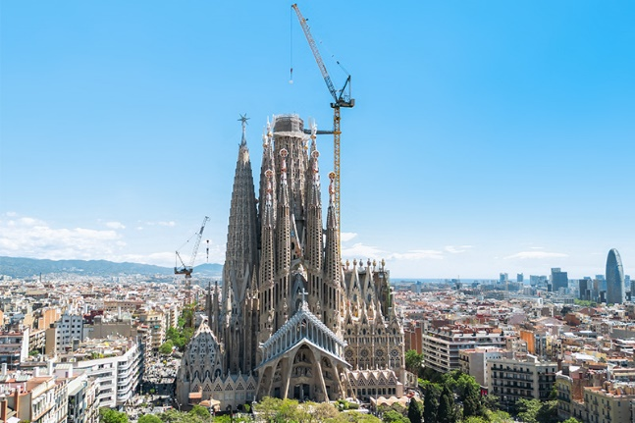Imagens

liebherr-710-hc-l-125-hc-l-sagrada-familia-01.jpg  
Os guindastes com lança basculante Liebherr 710 HC-L e 125 HC-L operam na fase final da obra da Sagrada Família.

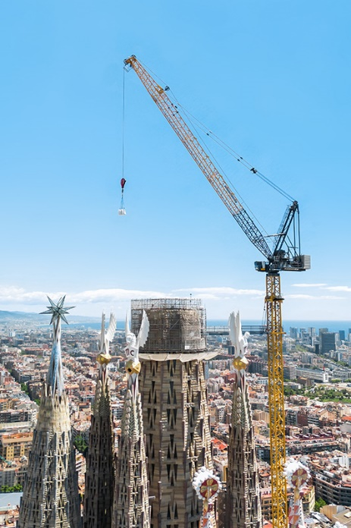

liebherr-710-hc-l-sagrada-familia-02.jpg  
O guindaste principal é o modelo Liebherr 710 HC-L e trabalhará na Torre de Jesus que atingirá 172 metros de altura.

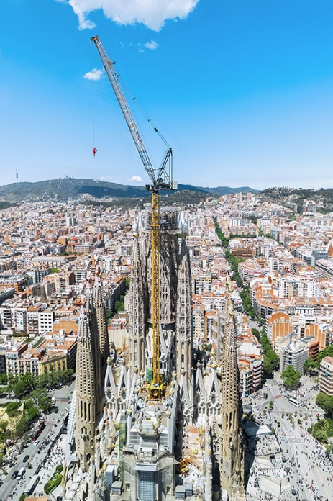

liebherr-710-hc-l-sagrada-familia-03.jpg  
Grandes desafios: desenvolver uma solução para que o guindaste com lança basculante, o Liebherr 710 HC-L 32-64 Litronic, pudesse ser montado a uma altura de aproximadamente 54 metros, atendendo aos mais altos requisitos de segurança.

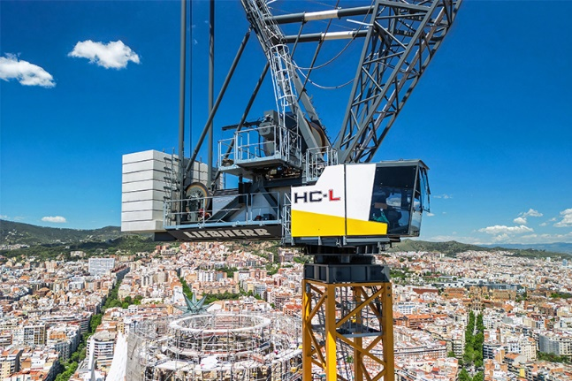

liebherr-710-hc-l-sagrada-familia-04.jpg  
A utilização de guindastes com lança basculante apresenta muitas vantagens porque são equipamentos dotados de grandes curvas de carga e capazes de trabalhar em espaços muito estreitos, graças ao movimento de rebatimento da lança.

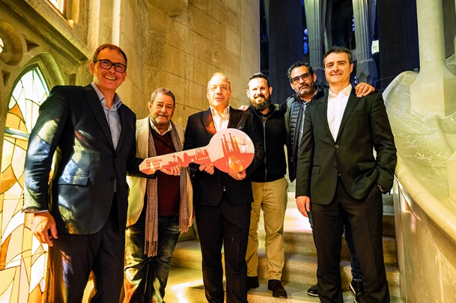

liebherr-710-hc-l-sagrada-familia-05.jpg  
Entrega oficial do guindaste com lança basculante Liebherr 710 HC-L. Da esquerda para direita: Fernando Villa, Sagrada Familia; Antonio Cerezo, Grúas Cerezo; Tobias Böhler, Liebherr Ibérica; Daniel Morales, Sagrada Familia; Miguel Cerezo, Grúas Cerezo e Roberto Insausti, Liebherr Ibérica.

Contato

Astrid Kuzia  
Especialista em comunicação  
Telefone: +49 7351 / 41 – 4044  
E-mail: astrid.kuzia@liebherr.com

María Villanueva  
Marketing Manager  
Telefone: +34 690 329 365  
E-mail: maria.villanueva@liebherr.com

Publicado por

Liebherr-Werk Biberach GmbH  
Biberach/Alemanha  
www.liebherr.com

Liebherr Ibérica  
Azuqueca de Henares, Guadalajara (Espanha)  
www.liebherr.com